Análisis de la incidencia de ruido ambiental en una carrocería categoría m³ dentro del DMQ

Analysis of the incidence of environmental noise in a category m³ car body within the DMQ

Análise da incidência de ruído ambiental numa carroçaria de categoria m³ dentro do DMQ
Guillermo Gorky Reyes-Campaña ^{II}
gureyesca@internacional.edu.ec
https://orcid.org/0000-0002-7133-9509
Fernanda Paulina Vizcaino-Imacaña ^{I}
pvizcaino@uide.edu.ec
https://orcid.org/0000-0001-9575-3539

Richard Saúl Correa-Naranjo ^{IV}
ricorreana@uide.edu.ec
https://orcid.org/0000-0002-7817-8023
Adrián Fernando Ayabaca-Fuentes ^{III}
adayabacafu@uide.edu.ec
https://orcid.org/0000-0001-9525-3518

Correspondencia: pvizcaino@uide.edu.ec
Ciencias técnicas y aplicadas
Artículos de investigación

*Recibido: 16 de marzo de 2021 *Aceptado: 22 de abril de 2021 * Publicado: 05 de mayo de 2021

- Ingeniera Informática. Máster en Administración de Negocios M.B.A. Coordinadora - Investigadora Universidad Internacional del Ecuador, Quito, Ecuador.
- Ingeniero Mecánico especialidad Automotriz. Magíster Sistemas Automotrices. Coordinador Investigación Universidad Internacional del Ecuador, Quito, Ecuador.
- Estudiante de la Escuela de Ingeniería Automotriz – UIDE, Quito, Ecuador.
- Estudiante de la Escuela de ingeniería Automotriz – UIDE, Quito, Ecuador.

Resumen
El ruido externo que absorbe una carrocería de bus de transporte público de tipo M3 dentro de una trayectoria del corredor sur occidental del DMQ. Se realizó un análisis cuantitativo/comparativo de datos acústicos obtenidos en las unidades de transporte publico partiendo de las características de los diferentes escenarios propuestos.Los valores obtenidos muestran un incremento sobre el 20% en db en comparación a los límites establecidos por la OMS, además los valores de las pruebas en tráfico alto y leve se aproximan en su mayoría a los límites establecidos en la norma INEN 1668, Finalmente solo un 10% de los datos exceden o se acercan a los valores que dictamina la Ordenanza Metropolitana de Quito N°123.Un 90% de los valores obtenidos en la medición exceden los límites recomendados por la OMS y un 5 % se encuentra fuera de toda normativa nacional, si consideramos al estudio como un ruido repetitivo a largo plazo puede llegar a provocar afectaciones a la salud según lo estipulado por la OMS.
Palabras clave: Ruido; categoría M3; DMQ.

Abstract
This article analyzes the environmental noise generated in an M3 type public transport bus bodywork within a path of the south western corridor of the DMQ. Quantitative measurements were carried out, standardized in different scenarios to contrast the data according to of the limits established under municipal, national and international
regulations. The values obtained show an increase of over 20% in db compared to the limits established by the WHO, in addition the values of the tests in high and light traffic are mostly close to the limits established in the INEN 1668 standard. Finally, only 10% of the data exceed or are close to the values dictated by the Metropolitan Ordinance of Quito No. 123. The 90% of the values obtained in the measurement exceed the limits recommended by the WHO and 5% are outside of all national regulations, if we consider the study as a long-term repetitive noise it can cause health effects as stipulated by WHO
Keywords: Noise; category M3; DMQ.

Resumo
O ruído externo absorvido por uma carroçaria de autocarro de transporte público do tipo M3 dentro de uma trajectória do corredor sudoeste do DMQ. Foi realizada uma análise quantitativa/comparativa dos dados acústicos obtidos em unidades de transporte público com base nas características dos diferentes cenários propostos. Os valores obtidos mostram um aumento de mais de 20% em db em comparação com os limites estabelecidos pela OMS, além disso os valores dos testes em tráfego elevado e ligeiro estão na sua maioria próximos dos limites estabelecidos na norma INEN 1668, finalmente apenas 10% dos dados excedem ou estão próximos dos valores ditados pela Portaria Metropolitana de Quito n.º 123. 90% dos valores obtidos na medição excedem os limites recomendados pela OMS e 5% estão fora de todos os regulamentos nacionais, se considerarmos o estudo como um ruído repetitivo a longo prazo pode causar efeitos na saúde, tal como estipulado pela OMS.
Palavras-chave: Ruído; categoria M3; DMQ.

Introducción
Cada año en el DMQ se genera un total de 4600000 viajes según el censo del INEC en 2010 (Insituto Nacional de Estadistica y Censos, 2010) Una gran cantidad de los viajes son realizados en buses de transporte público con distintas trayectorias en el sector sur occidental de la capital en incluyendo túneles, estaciones, mercados a su alrededor. El ruido ocasionado por la movilidad en estos sectores genera contaminación acústica. La metodología empleada en este artículo consiste en el uso de un equipo de diagnóstico calibrado bajo la norma IEC651 tipo 2 y la ANsIs 1.4 con el cual se realizó un análisis cuantitativo de los niveles máximos de ruido en los diferentes escenarios propuestos en la investigación, de esta manera con los datos obtenidos se comparará los niveles de contaminación acústica en relación a lo determinado por la OMS vinculando el estudio a las afectaciones que tienen los usuarios del transporte público.
En Quito con una población de 2´239.191 habitantes la movilidad es distribuida por distintos modos de transporte, Esto genera como se lo nombra en un inicio un total de 4,600.000 viajes de los cuales alrededor de 2´800.000 son viajes en transporte público ( Secretaria de Movilidad DMQ, 2014). El casco urbano de Quito, es la zona donde se concentra mayor cantidad de equipamientos urbanos públicos y privados, es la que mayor atracción de viajes genera en el DMQ Zonas que tiene mayor contaminación acústica que otros sectores. (IDQ, 2018) En relación a la cantidad de habitantes en este sector del DMQ se genera mayor afluencia de personas para dirigirse a su destino utilizando el transporte público que transita en una de las principales arterias viales de la ciudad.
El ruido proveniente de los vehículos en movimiento es una de las principales fuentes de contaminación auditiva en la mayoría de las ciudades, la OMS recomienda no exceder una exposición de entre 50 a 60 db en tráfico de vehículos (EFE, 2018), lo que significa que con una exposición al ruido prolongada en tráfico causa afectaciones a la salud, efectos auditivos y no auditivos en el ser humano, como se observa en la tabla referencial a continuación.

Tabla 1: Efectos del ruido en la salud
Entorno | Tiempo (h) | Nivel de sonido dB(A) | Efecto sobre la salud
Exterior de vividas | 16 | 50-55 | Molestia
Interior de viviendas | 16 | 35 | Interferencia
Dormitorios | 8 | 30 | Interrupción del sueño
Aulas escolares | Duración de la clase | 35 | Perturbación de comunicación
Áreas industriales, comerciales y de tráfico | 24 | 70 | Deterioro auditivo
Música en auriculares | 1 | 85 | Deterioro auditivo
Actividades de ocio | 4 | 100 | Deterioro auditivo
Fuente: (World Health Organization, 2018)

Muchos entes a nivel nacional buscan diferentes alternativas para mejorar la movilidad, como consecuencia se genera un punto a favor de los usuarios donde la secretaria de movilidad en su oficio No. SM-SD-2019-0195 (Quito, 2019) referido al transporte público señala estándares de calidad que se cumpliría en el servicio que brindan las unidades en los diferentes escenarios propuestos, con esto el transporte público no estaría inmiscuido en una media promedio de calidad al brindar este servicio a los usuarios.
Según un estudio acústico realizado en el 2010 por la UDLA, determina que un 87% de la población encuestada en el centro de Quito, considera al tráfico vehicular como el causante principal del ruido generado en la zona. Esto incluye al ruido de los automotores y el abuso de la bocina. (Mena, 2010). Por ello se consideró al ruido ocasionado por los vehículos como la fuente principal de la contaminación acústica en la ciudad, por tal razón evaluar si los niveles están dentro de los parámetros establecidos por organismos internacionales.
La contaminación acústica hoy en día es un problema de salud pública según la OMS, ésta afirma que la exposición prolongada al ruido causa estrés o ser la causa de dificultades a la hora de conciliar el sueño. El ruido prologado que sobrepase los 35db trae afectaciones al ser humano. (Andalucía, 2016) Lo que significa que una exposición prolongada al ruido vehicular repercute en la salud.
En un estudio donde se evalúa la contaminación acústica en sectores urbanos, turísticos y de entretenimiento en la ciudad de Quito (Vázconez & Pila, 2017) se concluyó como un escenario muy común de la urbe quiteña de contaminación acústica, este incluye instituciones educativas, edificios, clínicas, hospitales, oficinas, embajadas, hoteles, centros culturales y centros de diversión en el cual se operan niveles de ruido muy superiores a lo recomendado por la OMS. Con ello resulta en una emisión de ruido directamente hacia el exterior dando como resultado una exposición y afectación a las actividades que se realizan en su entorno.

Fundamentación Teórica
El parque automotor en el Distrito Metropolitano de Quito se encuentra en constante crecimiento, siendo alrededor de 7% anual con un aproximado de 30.000 vehículos por año ( Secretaria de Movilidad DMQ, 2014) . El incremento del parque automotor da como resultado el aumento de contaminación ambiental y por ende contaminación acústica causada por los automotores. La importancia del presente estudio al analizar el ruido generado y sus repercusiones.

El ruido
El ruido se define como un sonido indeseable, el sonido viaja en forma de ondas en el medio aéreo lo que produce la vibración del tímpano, el tímpano transfiere estas vibraciones a tres huesos minúsculos en el oído medio, los que a la vez comunican las vibraciones al fluido contenido en el oído interno. Dentro de él se hallan las pequeñas terminales nerviosas usualmente conocidas como células ciliadas. Ellas responden a las vibraciones del fluido enviando los impulsos nerviosos al cerebro que entonces interpreta los impulsos como sonido o ruido. (Młyński R, 2015) Tomando en cuenta que el ruido es producto de varias fuentes como vehículos, fabricas, instituciones, el más común es el provocado por el tráfico en las calles.
Para el cálculo de la sensación recibida por un oyente a partir de las unidades físicas, se define el nivel de potencia Lw (dB) y se la relaciona la potencia de la fuente del sonido a estudiar con la potencia de otra fuente, la cual estará en el umbral de audición por la siguiente formula:
$Lw=10 ∙\log{\frac{WI}{W2} }\left(dB\right)$(1)
Donde:
W1= La potencia a estudiar en vatios
W2= La potencia umbral de audición, en SI equivale a 10-12 vatios.

Ruido vehicular
El ruido de tránsito vehicular es el resultado de la contribución colectiva de todo vehículo, También conocido como “ruido del tren de potencia”, abarca el ruido provocado por el motor, además de los sistemas de transmisión y refrigeración (Alonso, 2014). El ruido que es generado por esta fuente no es el mismo en todos los tipos de vehículos, en el mismo existen variables como: su tipo, potencia y velocidad a la que circulan. Incluso el individuo que los conduce puede variar el nivel de ruido que esta fuente es capaz de emitir al exterior. Esto provoca una contaminación ambiental y acústica hacia el medio ambiente.
Tomando en cuenta que el ruido vehicular disminuye conforme el vehículo aumenta la distancia, se expresa la relación entre el nivel de potencia y la presión sonora originada en un punto alejado a una distancia (r) con la siguiente formula:
$Lw=Lp+ 10∙\log{r }+8$ (2)
Donde:
Lw= Nivel de potencia sonora
Lp= Presión sonora originada en un punto alejado
r= distancia

Contaminación
La contaminación es el principal problema del mundo actual, esto concuerda con la creciente urbanización, la industria, la agricultura con excesivo uso de pesticidas y fertilizantes, la deforestación, la producción de energía y los hábitos de consumo con esto se ha generado un incremento de la contaminación del agua, el suelo, la vegetación, la atmósfera dando como resultado un peligro para la vida (Ruiz, 2019).
En el Ecuador en apoyo del Ministerio del Ambiente se redactó el Acuerdo Ministerial N°0.28 (Ambiente, 2015) en el que se señala de acuerdo al numeral 27 del artículo 66 de la Constitución de la República del Ecuador que se “reconoce y garantiza a las personas el derecho a vivir en un ambiente sano, ecológicamente equilibrado, libre de contaminación y en armonía con la naturaleza” y dentro de sus jurisdicciones también se menciona que ellos son los encargados de reducir la contaminación aportando con el manejo, mitigación, reducción o prevención de los impactos negativos de la contaminación ambiental, con esto el gobierno de la República del Ecuador promueve un respeto integro a los elementos que forman parte de la naturaleza o Pacha Mama.

Contaminación acústica
La contaminación acústica es la unión de varios sonidos como lo menciona Jimena Martínez en su artículo “Contaminación acústica y ruido” en el cual define la contaminación acústica como: “La presencia en el ambiente de ruidos o vibraciones, cualquiera que sea el emisor acústico que los origine, que impliquen molestia, riesgo o daño para las personas, para el desarrollo de sus actividades o para los bienes de cualquier naturaleza, o que causen efectos significativos sobre el medio ambiente.” (Llorente, 2015).Entendemos que la contaminación acústica será la reunión de varios ruidos y vibraciones en un solo ambiente. Según el CEDEX de México la contaminación acústica producto del ruido vehicular es localizada por zonas del vehículo y su porcentaje de aportación al ruido según la siguiente tabla:

Tabla 2: Localización de las principales fuentes sonoras en vehículos a Max 50km/h
Fuente de ruido | Vehículos ligeros | Vehículos pesados
Motor  Transmisión  Tubo de escape  Ventilador/radiador  Admisión/escape  Rodadura | 20-50%  5-35%  10-35%  0-30%  10-35%  10-16% | 10-80%  10-80%  20-60%  0-65%  0-10%  10-16%
Fuente: (CEDEX, 2006)

Niveles de ruido según OMS
La contaminación acústica ya es un problema de salud pública en muchas ciudades alrededor del mundo, la OMS señaló que: El nivel admisible de exposición diaria al ruido se determinan de acuerdo con factores tales como la intensidad (volumen), la duración (espacio de tiempo) y la frecuencia (asiduidad) de la exposición la suma de estos tres factores determina a la energía sonora total a la que un individuo está expuesto. La OMS ha calculado niveles de exposición admisibles en entornos laborales y con estos resultados se han asemejado a entornos de recreación dando como resultado que una exposición a 85 decibelios (dB) durante 8 horas como máximo es un nivel de exposición sin riesgos, pero esta exposición tiende a oscilar de acuerdo con la intensidad del sonido por ello un ruido que esté entre los 100 dB el tiempo de exposición debe ser de 15 minutos al día (World Health Organization, 2018). La exposición a los dispositivos de audio personales puede estar entre los 75 dB y los 136 dB dando como recomendación un estimado de 15 minutos diarios, los riesgos a estas exposiciones se las puede prevenir de acuerdo con la OMS.

Afectaciones a la salud
Los índices de ruido y exposición define algunos efectos adversos que tiene el ser humano, un efecto adverso es un cambio en la morfología y fisiología de un organismo que deriva en un desajuste de su capacidad funcional o en un fallo para compensar el estrés adicional, o bien en un aumento de su susceptibilidad frente a los efectos dañinos de otras influencias ambientales. (World Health Organization, 2018) Las afectaciones a la salud del ser humano son:
Efectos auditivos: Las afectaciones directas sobre el oído y su funcionalidad. La pérdida de audición la amenaza ocupacional irreversible más prevalente en todo el mundo, el ruido ambiental ya se lo considera un creciente factor de riesgo de un posible daño auditivo. El reclutamiento coclear con una percepción anormal de niveles sonoros. Tinnitus o acúfenos, son efectos sonoros generados por el oído interno, muchas veces éstas son permanentes en caso de largas exposiciones al ruido ocupacional.
Efectos no auditivos: Efectos que no tienen afectaciones directas sobre el oído o su funcionalidad, entre ellas un efecto muy común es la molestia e irritabilidad, la cual es definida como una sensación de incomodidad asociada a cualquier factor o condición. Una manifestación de ira asociada a la interferencia con la comunicación verbal ocasionada por el ruido puede derivar en estrés. Otra afectación común en el ruido son las alteraciones del sueño, estas serían los principales efectos adversos del ruido ambiental, donde se incluye una dificultad para conciliar el sueño, despertares o interrupciones del sueño y perturbaciones de la calidad del sueño. Según Alberto Recio en su estudio de efectos del ruido urbanos sobre la salud en 2016 cada año un 3.6% de los años de vida saludable perdidos en la UE debido a la exposición al ruido ambiental se atribuyen a la enfermedad isquémica del corazón. (Martin, 2016) Lo que significa que el estrés fisiológico es otro efecto no auditivo el cual desencadena en aumentos de la tensión arterial, alteraciones de la frecuencia cardiaca y vasoconstricción a su vez el autor indica que en niños tienen efectos no auditivos, la exposición prolongada al ruido repercude en problemas cognitivos que son prevalentes en niños entre 7 y 19 años, estos problemas incluyen dificultad para aprender y disminución del rendimiento escolar. Síntomas como vértigo, nauseas son causas de disfunción vestibular causada por largas exposiciones de ruido.

Materiales aislantes automotrices
Los materiales aislantes vehiculares son elementos de gran importancia ya que permiten reducir el ruido que se genera por parte del automotor y del entorno (Masabanda, 2011), diferencian algunos materiales que son utilizados en el campo automotriz para lograr una impermeabilización sonora entre las cuales están:
Barreras acústicas: se la define como la pared que separa el hueco del motor y la cabina de los pasajeros, su construcción se basa en la pérdida de la relación de transmisión sonora.
Silenciadores: definidos como elementos pasivos que reducen el nivel de presión sonora, su diseño cuenta con características como dirección del flujo, presiones, temperatura, niveles sonoros, etc. El uso de los silenciadores repercude de manera negativa en el rendimiento de los motores ya que se modifica características esenciales para un funcionamiento óptimo del motor. (Sanz, 2012)
El índice de aislamiento acústico se define como la capacidad de un elemento constructivo de reducir la intensidad acústica (GA, 2003) , la cual se propaga a través de la siguiente formula:
$R=Lp1-Lp2$Ec.(2.3)
Donde:
Lp1 y Lp2 son: los niveles de presión acústica, el emisor y receptor.

Aislante de ruido en vehículos de transporte público
La normativa considera como parte del confort al aislamiento acústico y térmico, los vehículos de transporte público urbano disponer de un compartimiento del motor aislado acústica y térmicamente con las respectivas características de baja combustibilidad, retardadores de llama e impermeabilidad a combustibles y lubricantes. En el compartimiento de los pasajeros no evidenciar salientes o cualquier tipo de protuberancias que en su efecto causen lesiones o accidentes a los pasajeros, todos los materiales utilizados para el recubrimiento de paredes, paneles interiores, techos y sillas deben atribuirse propiedades retar dantes de fuego, no presentar gases de combustión tóxica y ser resistentes al desgaste. (INEN, 2010) El nivel máximo de presión sonora de acuerdo a la norma es de 85 dB medidos a una altura de 1.20 metros el nivel de referencia es el piso del pasillo de circulación interna con el motor funcionando a un 75% del total de sus RPM. La medición se la debe realizar con todas las puertas y ventanas cerradas. (INEN, 2015)
La absorción acústica de los materiales se establece mediante la Norma ISO 11654 titulada: Acústica-Absorbentes acústicos para la utilización en edificios, a los materiales se los clasifica en 5 categorías definidas desde la letra A hasta la E donde A es el material con el coeficiente máximo de absorción acústico y la letra E el material con el coeficiente de absorción acústica más bajo.

Tabla 3: Coeficiente ponderado de absorción acústica
Coeficiente ponderado de absorción acústica (αw) | Clase de Absorción acústica | Ponderación
≥ 0.90 | A | Absorción máxima
0.80-0.85 | B | Absorción mayor
0.60-0.75 | C | Absorción alta
0.30-0.55 | D | Absorción normal
0.15-0.25 | E | Absorción baja
Fuente: (INEN , 2014)

Tabla 4: Aislantes de ruido en vehículos de transporte público
Material | Parte | Propiedades | Absorción acústica
Fibra de vidrio | Laterales internos | Alta resistencia térmica, baja conductividad y buena absorción acústica. | A
Acero galvanizado-Aluzinc | Forrado del techo | Gran capacidad de aislación acústica, anticorrosiva, maleable y resistente. | C
Sica Flex, Sika-premier y elastómeros | Forrado de laterales externos | Amortiguador acústico, elástico, flexible, resistencia al envejecimiento, resistencia al agua, anticorrosivo y absorción de impactos. | E
Planchas de tablero marino impermeabilizado | Ensamblado del piso | Impermeabilización de alta duración, alta resistencia a la flexión y resistente a la inflamabilidad | A
Fuente: (Morales, 2010)

Normativas de sonido en vehículos
Según la norma INEN 1668 de Vehículos de transporte público de pasajeros Intrarregional, Interprovincial e Interprovincial menciona que: Los vehículos contengan: en el interior del techo, en las paredes laterales, frontal y posterior de la carrocería y en el compartimiento destinado al alojamiento del motor un sistema de aislamiento acústico y térmico de baja combustibilidad o retardadores de llama. (INEN, NTE 1668, 2015). De igual manera Con el motor funcionando hasta un 75 % del número máximo de revoluciones por minuto (rpm) existirá un nivel máximo de ruido interior de 88 dB, a 1,20 m respecto del nivel del piso del pasillo de circulación interna, en cualquier punto de su extensión. Las mediciones se efectuarán con todas las puertas y ventanas cerradas.
En un estudio realizado por la universidad de las Américas señala que actualmente existen dos tipos de procedimientos para medir el nivel de ruido generado por un automóvil o una fuente fija dentro de ella se señala a la Norma ISO R362:1961 y bajo normativa inglesa es la BS 4325:1966 que para su efecto de medición toma características como las fuentes de ruido propias del automotor, ruido producido por el motor, ruido aerodinámico y ruido de neumáticos (Alvarez, 2018). Según como se nombra en la tabla 2.

Metodología
Se realizó un análisis cuantitativo/comparativo de datos acústicos obtenidos en las unidades de transporte público partiendo de las características de los diferentes escenarios propuestos. Se analizo en diferentes trayectorias donde se genera mayor incidencia de ruido,
En estas trayectorias el ruido fue medido con un equipo de diagnóstico calibrado bajo norma IEC651 tipo 2 y la ANsIs 1.4. Se analizó los niveles de ruido generados dentro y fuera de la cabina de transporte público. Se tomó a consideración los puntos con principal aglomeración de sonido, horarios de mayor congestión vehicular en las diferentes rutas y con ello comparar los niveles de ruido máximos obtenidos en función de los recomendados por la OMS (World Health Organization, 2018), y determinar si se encuentran dentro de los rangos aceptables.

Vehículo
El vehículo seleccionado para el estudio es de clase M3 según la Norma técnica ecuatoriana de clasificación vehicular INEN 2656 , el mismo que lo define como un vehículo de más de 8 asientos, sin contar el asiento del conductor y un peso bruto vehicular de más de 5 ton. (INEN, NTE 2656, 2012). La categoría del vehículo seleccionado es destinada al transporte de pasajeros con un espacio interno para la circulación y puede contener hasta 90 plazas. En el vehículo de tipo bus se realizó la medición acústica donde se demostró la incidencia del ruido dentro de la cabina, fue seleccionado porque es el modo de transporte principal de muchos usuarios en la trayectoria elegida, esto convierte al vehículo como el material principal para realizar la discusión del estudio.
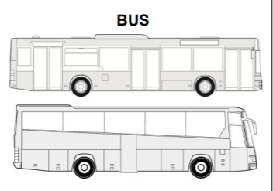
Figura 1: Vehículo de tipo M3
Fuente: INEN 2656 ,2012

Instrumento de medición
El instrumento de medición cuenta con la normativa IEC 651 tipo 2 establecida por el International Electro Technical Commision, de acuerdo con la clase 2 la utilizada en mediciones generales de campo.

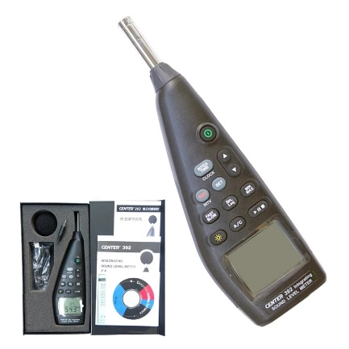
Figura 2: Sonómetro Digital Center390
Fuente: (CENTERTEK, 2020)

El equipo tiene la posibilidad de digitalizar los datos para una posterior tabulación en la computadora. La escala de sensibilidad del instrumento de medición se encuentra en el rango de 30 -130 db. Una escala suficiente para las mediciones realizadas en el estudio, algunas características como: una memora de 4700 registros, conexión directa al PC mediante USB para tabulación de datos, en la siguiente tabla se encuentran más detalles.

Tabla 5: Características instrumento de medición
Características
Marca | CENTER
Escala de medición | 30-130 dB
Rango dinámico | 50-100 dB
Memoria | 4700 registros
Precisión | 1.5 dB
Modos de medición | Rápido y lento
Conexión | PC mediante USB
Fuente: (CENTERTEK, 2020)

Ruta
El DMQ es una ciudad encerrada entre montañas y con posibilidades de expansión únicamente lineales, la movilidad es uno de los mayores problemas, limitando y afectando a la economía urbana, la seguridad vial y la calidad de vida de la población. La ruta seleccionada para el estudio comprende el sector suroccidental del Distrito Metropolitano de Quito, uno de los sectores más transitados y congestionados, la ruta se encuentra en el sector de El Tejar (Celi, 2018) a lo largo de la Av. Mariscal sucre, empezando en el primer túnel de San Juan hasta el Mercado de San Roque, comprende un tramo de 1.7 km que toma recorrerla alrededor de 4 minutos en vehículo, en ella existen: mercados, paradas de buses, 2 túneles vehiculares y ventas informales.
El estudio tomó en cuenta todos estos factores para realizar la medición e incidencia acústica.

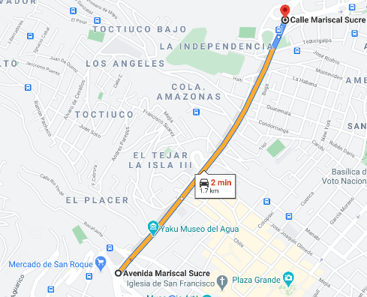
Figura 3: Mapa de ruta seleccionada
Fuente: Google Maps,2021

Normativa de medición
La legislación ecuatoriana actual y el INEN agrupan normativas exclusivas para medición de confort estático a consecuencia de esto los datos analizados y medidos se estandarizó de acuerdo a normas nacionales e internacionales que contemplan las características descritas por el estudio, la normativa NTE INEN 1668-1 difiere en el análisis de la altura para realizar la medición, el aporte de la Normativa ISO R 362:1961 determina las diferentes características que provocan una variación en el ruido generado por parte del automotor, como complemento la Normativa Municipal estandariza el régimen de revoluciones para la medición en autobuses que está en un rango de 1500 a 2500 RPM.

Tabla 6: Normativa
Norma | Características
ISO 11654 | Absorción acústica de los materiales
NTE INEN 1668-1 | Motor al 75 % RPM totales, 1.20 m respecto del nivel del piso del pasillo y altura del oído del conductor
ISO R 362:1961 | Toma como características las fuentes de ruido propias del automotor
ISO 5130_2007 | Medición de ruido de fuentes móviles
Fuente: Autores,2021

Las mediciones fueron contrastadas en función a las normativas que determinan valores específicos para el tráfico de buses en concordancia con la afectación del ruido hacia las personas, para ello se determina si los valores están en función a las condiciones dinámicas de funcionamiento.

Tabla 7: Valores determinados en normativas
Normativa | db
INEN 1668-1 | 88 db
OMS | 70 db
Ordenanza Metropolitana N° 123 | 90 db
Fuente: Autores,2021

Escenarios
Los escenarios considerados en el estudio son definidos por las variables externas e internas a la trayectoria anteriormente nombrada. A continuación se detalla las variables determinadas en los escenarios.

Internas: Se consideró la medición, la disposición de las ventanas, puertas, ventilación, el nivel de volumen del equipo de sonido del vehículo, categoría de carrocería de bus.
Externas: La afluencia de tráfico vehicular por día y hora, el túnel designado en la trayectoria, las condiciones climáticas y el ruido provocado por elementos aledaños (mercados, paradas y transeúntes)

Tabla 8: Escenarios propuestos
 | Escenario 1 | Escenario 2 | Escenario 3 | Escenario 4
Ventanas abiertas | x |  |  | x
Ventanas cerradas |  | x | x
Puertas cerradas | x | x | x | X
Radio encendido | x | x | x | X
Trafico Leve en trayectoria | x |  | x
Trafico Alto –en trayectoria |  | x |  | x
Fuente: Autores,2021

Se realizó mediciones previas con el fin de caracterizar las variables mencionadas en los datos de entrada con ello se identificó las condiciones favorables para la recopilación de los datos.

Resultados y Discusión
Las pruebas fueron realizadas en la trayectoria designada anteriormente, la misma que abarca los dos sentidos la Av. Occidental desde el túnel de San Roque a San Juan, Todas las mediciones fueron estandarizadas al momento de ingresar al vehículo, con esto se obtiene los siguientes datos de entrada:

Tabla 9: Datos de entrada
Datos base de medición | DMQ
Altura m.s.n.m  Temperatura ambiente  Clima  Método  Ruido ambiental base  Ponderación de frecuencia  Estándar de medición | 2850m  (11-17) °C  Soleado - Nublado  Doble medición por ruta/INEN 1668  (64 – 67) db  (A)  NIOSH
Fuente: Autores,2021

Las mediciones se realizaron en condiciones de tráfico leve y trafico alto para delimitar estos valores se realizó entrevistas a los conductores, pruebas piloto de la ruta en diferentes días y horarios, de esta forma el tráfico dentro de la trayectoria estudiada no depende de las horas de alta congestión. Existen variables no controlables como: paradas de buses, intersecciones de salidas de vehículos y actualmente restricción vehicular aplicadas en el DMQ por parte de la Secretaría de Movilidad, que influyen directamente en el flujo normal debido a retenes policiales y el tiempo que toma recorrer la trayectoria anteriormente mencionada.

Valoraciones- Mediciones
Todas las mediciones de ruido ambiental fueron ejecutadas mediante una ruta previamente establecida con 2.44 kilómetros, empezando la medición en el sector de San Diego en la parada del corredor central y concluyendo al finalizar el recorrido del túnel de San Juan. Las cuatro mediciones evidenciaron datos cuantitativos para el posterior análisis con las normativas propuestas en la investigación.

Valoración diurna - Trafico Alto
Las mediciones de tráfico alto, fueron realizadas en horas diurnas a partir del mediodía con un alto flujo vehicular y congestión para contrastar los datos, esta información fue obtenida en las entrevistas anteriormente mencionadas y las pruebas piloto. La duración de las pruebas en esta valoración fue de aproximadamente 6 minutos, tiempo que el vehículo transitaba por la trayectoria y paraba en las estaciones. Las variantes dependientes en esta valoración son las ventanas del vehículo, las cuales fueron estandarizadas previo a las mediciones para disminuir los márgenes de error. En la siguiente tabla los datos de entrada de la primera valoración.

Tabla 10: Datos de entrada valoración Tráfico - Alto
Datos base de medición | DMQ
Altura m.s.n.m  Temperatura ambiente  Clima  Método  Ruido ambiental base  Radio  Puertas  Ventanas  Ponderación de frecuencia  Estándar de medición | 2850m  (11-17) °C  Soleado - Nublado  Doble medición por ruta/INEN 1668  (64 – 67) db  Siempre encendida  Siempre cerradas  Todas Abiertas/Todas cerradas  (A)  NIOSH
Fuente: Autores,2021

Una vez estandarizado se procedió a recolectar los datos en tráfico alto con ventanas abiertas y cerradas

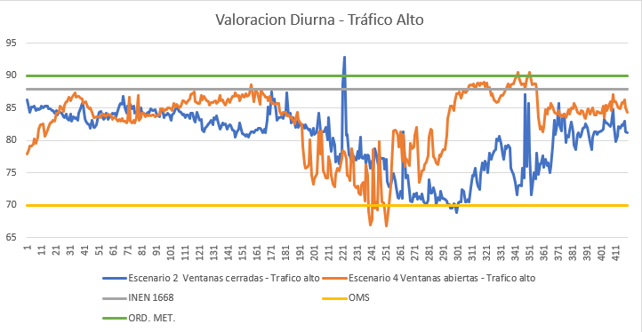
Figura 4: Valoración Diurna Tráfico Alto
Fuente: Autores,2021

Los resultados obtenidos en la valoración demuestran una diferencia de hasta 10 db menos cuando el vehículo se encuentra estandarizado con todas las ventanas cerradas, esto se puede notar en varias etapas a lo largo de toda la medición, las cuales se detalló de la siguiente manera:

Etapa 1 – Túnel de San Juan
En la primera etapa la cual comprende una longitud total de 706 metros que contiene todo el Túnel de San Juan. Evidenciando datos en curvas muy similares y aproximadas a la normativa municipal que especifica (88db), a la vez un incremento de hasta 6 db en promedio cuando la prueba es realiza con las ventanas abiertas a diferencia de la prueba con ventanas cerradas.

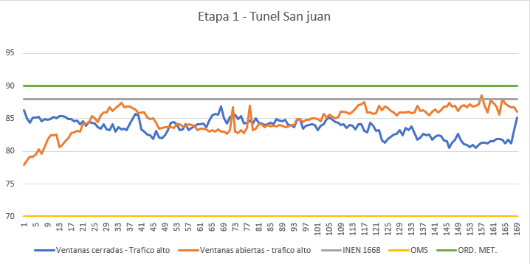
Figura 5: Medición en db en Etapa 1 – Túnel San Juan
Fuente: Autores,2021

Debido a la longitud del túnel provoca una concentración de ruido y por ende estas curvas características. En ninguna prueba las mediciones se aproximan a los valores recomendados por la OMS 70 (db)

Etapa 2 – Intermedio
La etapa 2 de la trayectoria comprende la zona con paradas de buses en donde se obtuvo una disminución de (db) en las mediciones, esto debido a que el vehículo detiene su marcha completamente y el promedio es de 70 (db), algunos picos que sobrepasan las normativas son debido a factores no controlados como el ruido en la abertura de puertas, claxon de vehículos o pasajeros al ingresar.

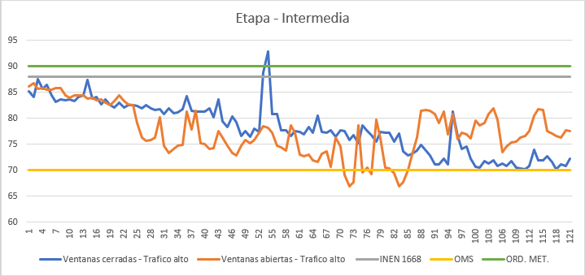
Figura 6: Medición en db en Etapa 2 – Intermedio
Fuente: Autores,2021

Las mediciones son muy semejantes y se encuentran dentro de las normativas municipales sin considerar el estado de las ventanas, al ser de las mediciones más bajas en toda la trayectoria se encuentran más aproximadas a los niveles establecidos por la OMS (70 db).

Etapa 3 – Túnel de San roque
En la etapa final se recorre el túnel de san roque con una distancia de 456 m de longitud, en esta trayectoria existe un incremento nuevamente de decibeles, esto debido al reingreso al túnel y el ruido se caracteriza de esta manera en los lugares cerrados, con las ventanas abiertas los valores están en promedios altos de 90 db, en el límite con la ordenanza municipal y la normativa INEN 1668. Adicionalmente la curva mantiene un excedente de hasta 13 db a comparación de la misma prueba con los vidrios cerrados.

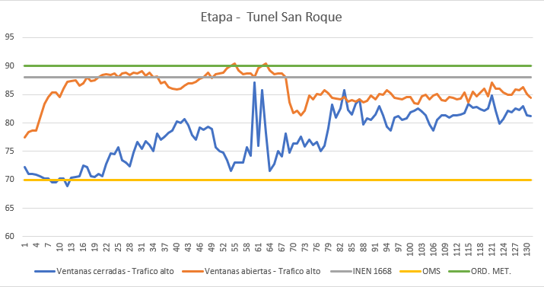
Gráfico 10: Medición en db en Etapa 3 – Túnel de San Juan
Fuente: Autores,2021

Según Inés Aragüés en el” Estudio Acústico de acondicionamiento de un túnel”. (CORRAL, 2015) Explica como la longitud de un túnel y los materiales de construcción del mismo afectan al comportamiento del ruido interno, provocando un aumento o disminución de ondas sonoras al interior del mismo. Ocasionando estas lecturas características de incremento de db en las mediciones presentadas anteriormente.
Con los datos obtenidos en la valoración con tráfico alto, existe una clara diferencia al llevar todas las ventanas del bus abiertas. El ruido se vuelve más perceptible e incrementa hacia el interior de la cabina en valores de hasta en 13 db en algunos casos. Los datos máximos en la valoración de tráfico alto son picos de hasta 93 db producto de variables no controladas como algún claxon de un vehículo o la abertura de puertas al recoger pasajeros. Cabe mencionar que el promedio de medición la mayor parte del tiempo se encuentra en niveles altos, esto debido a que la insonorización dentro del bus es mínima y contribuyen al ingreso de ruido dentro de la cabina, aun así se encuentran la mayoría del tiempo dentro de los valores de la normativa INEN 1668, que únicamente especifica hasta 88 db como dato máximo dentro del vehículo.

Valoración Diurna - Trafico Leve
Para la obtención de datos empleamos los mismos parámetros y condiciones de la valoración con tráfico alto, por lo tanto, la diferencia radicó en el flujo vehicular al transitar por la ruta establecida.

Tabla 11: Datos de entrada valoración Tráfico - Leve
Datos base de medición | DMQ
Altura m.s.n.m  Temperatura ambiente  Clima  Método  Ruido ambiental base  Radio  Puertas  Ventanas  Ponderación de frecuencia  Estándar de medición | 2850m  (11-17) °C  Soleado - Nublado  Doble medición por ruta/INEN 1668  (64 – 67) db  Siempre encendida  Siempre cerradas  Todas Abiertas/Todas cerradas  (A)  NIOSH
Fuente: Autores,2021

Para el desarrollo de esta medición el flujo vehicular es leve además los escenarios de medición establecen que las ventanas del bus están siempre abiertas o siempre cerradas y el volumen del radio es de nivel moderado, la obtención de datos empieza en el túnel de San Juan que continúa hasta el sector de San Roque empleando un tiempo estimado de 3 a 4 minutos aproximadamente.

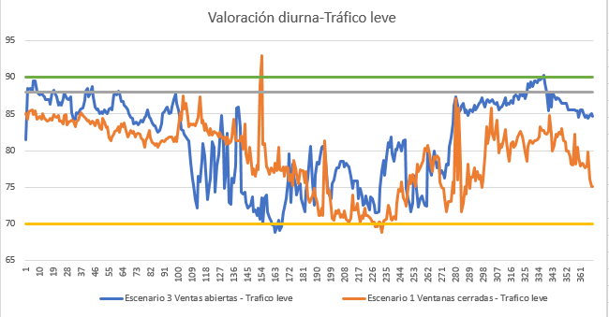
Gráfico 11: Medición de db en la trayectoria del túnel de San Juan
Fuente: Autores,2021

Para interpretar los resultados de una manera más clara la prueba se segmenta en 3 etapas diferentes, dando como resultado lo siguiente:

Etapa 1- Túnel de San Juan
La medición obtiene datos cuantitativos en los cuales se evidencia que todos los valores de las dos mediciones exceden los límites establecidos por la OMS, la medición más aproximada al parámetro establecido en la Ordenanza Municipal se evidencia en la muestra con ventanas abiertas donde se denota que solo un 12% excede los límites de la norma, con las ventanas abiertas los datos se mantienen cerca de los limites de la Ordenanza Metropolitana. En comparación al tráfico alto donde la media de medición son los 85 db y sus valores se mantienen dentro de ese rango, en el tráfico leve ocurre lo contrario porque se determina que el 54.54% de los datos sobrepasan o se acercan de manera significante al nivel establecido por la normativa INEN 1668. Esto ocurre debido a existe menos flujo vehicular y el tiempo en pasar la trayectoria es menor.

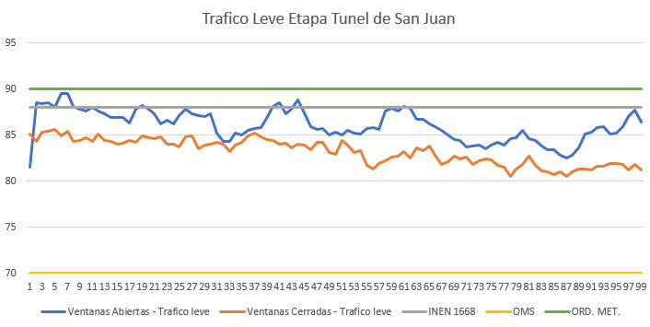
Gráfico 12: Valoración de db en la ruta seleccionada.
Fuente: Autores,2021

Etapa 2- Sector El Tejar
Conjuntamente las dos pruebas realizadas evidencian un descenso en los db esto a consecuencia que existe una parada del corredor sur occidental, además los valores de medición que incrementan o desciende de forma precipitada a consecuencia de fuentes externas independientes por características propias del sector, entre estas se puede mencionar la afluencia de personas, el flujo de vehículos o la actividad comercial. Es por ello que existe un pico que sobrepasa los 90 db el cual está asociado a fuentes externas como pitos de vehículos y abertura de puertas al cargar pasajeros.

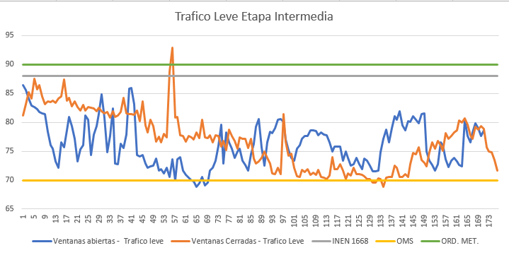
Gráfico 13: Medición de db en el sector de El Tejar
Fuente: Autores,2021

Etapa 3- Sector San Roque
Finalmente, en la tercera etapa los valores de db incrementan, es decir que después de pasar por la etapa 2 los buses tienden a generar un recorrido con una velocidad constante generando datos de medición en promedio de 80 db lo cual estaría en rangos aceptables para la norma INEN 1668 pero evidenciando que las mediciones con tráfico leve siempre exceden en su totalidad a los límites establecidos por la OMS.

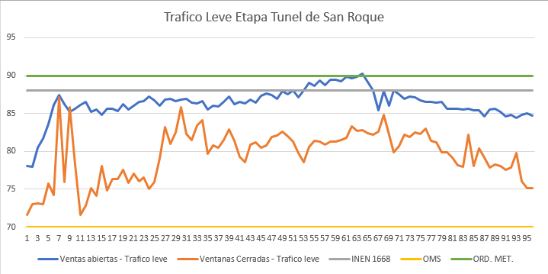
Gráfico 14: Medición de db en la trayectoria del túnel de San Roque
Fuente: Autores,2021

Conclusiones
Independientemente de la hora en la que se transite por la trayectoria estudiada, las mediciones son muy similares debido al comportamiento físico del ruido dentro de los túneles y al existir variables independientes, como: paradas de buses, claxon de vehículos y fuentes externas de ruido como motocicletas o vehículos con escape libre. Logran incrementar el ruido acústico percibido dentro de la cabina.
Posterior al análisis de datos, en las valoraciones consta como picos máximos los rangos entre 90 a 93 db, valores que están fuera de lo establecido en las normativas mencionadas dentro del estudio. Un excedente de hasta 25% sobre los valores recomendados por la OMS y hasta un 5 % sobre la ordenanza municipal y la norma INEN 1668. Valores que de manera repetitiva según la OMS pueden ocasionar afectaciones a la salud de los ocupantes.
Se demostró un incremento de ruido ambiental de hasta un 25% al ingresar a los túneles con las ventanas totalmente abiertas, y un incremento de hasta el 12% al ingresar con todas las ventanas cerradas, esto debido al comportamiento del ruido y la longitud de la trayectoria dentro de los túneles a comparación de los datos obtenidos fuera de ellos en la misma trayectoria.

Referencias
- Secretaria de Movilidad DMQ. (2014). Diagnóstico de la movilidad en el Distrito Metropolitano de Quito para el plan metropolitano de desarollo territorial. Quito: Municipio del Distrito Metropolitano de Quito.
- Alonso, J. (2014). Discriminación del estado de la carretera mediante procesado acustico en vehiculo. Tesis doctoral . Madrid.
- Alvarez, M. L. (2018). Validación del mapa de ruido de tráfico de la zona urbana del DMQ.
- Ambiente, M. d. (13 de Febrero de 2015). CELEC web site. Recuperado el 11 de Noviembre de 2020, de http://extwprlegs1.fao.org/docs/pdf/ecu155123.pdf
- Andalucía, O. d. (7 de Julio de 2016). OSMAN web site. Recuperado el 26 de Octubre de 2020, de http://abogadoruido.es/wp-content/uploads/2012/11/OSMAN_Andalucia_Guia-soroll-i-salut-.pdf
- CEDEX. (2006). Evaluación del ruido de rodadura en carreteras. España.
- Celi, F. (02 de Febrero de 2018). Revista espacios. Recuperado el 25 de Enero de 2021, de https://www.revistaespacios.com/a18v39n19/a18v39n19p01.pdf
- CENTERTEK. (Noviembre de 2020). Web site. Recuperado el 29 de Noviembre de 2020, de http://www.centertek.com/product_d.php?lang=en&tb=1&id=286&cid=82
- Centro de estudio de transporte Cedex. (s.f.).
- CORRAL, I. A. (2015). Estudio Acústico de Acondicionamiento del tunel de la alcazaba. Malaga.
- EFE. (10 de 10 de 2018). Agencia EFE. Recuperado el 29 de 10 de 20, de https://www.efe.com/efe/espana/sociedad/la-oms-recomienda-limites-a-exposicion-al-ruido-por-su-impacto-en-salud/10004-3776158
- GA. (2003). Ehu Website. (Curso de Acústica GA) Recuperado el 29 de Noviembre de 2020, de http://www.ehu.eus/acustica/espanol/ruido/aiaces/aiaces.html
- IDQ. (26 de Marzo de 2018). Instituto de la ciudad. Obtenido de Instituto de la ciudad: https://www.institutodelaciudad.com.ec/coyuntura-sicoms/191-la-movilidad-urbana-en-el-centro-historico-de-quito-5-14.html
- INEN . (1 de Enero de 2014). INEN web site. Recuperado el 19 de Noviembre de 2020, de https://www.normalizacion.gob.ec/buzon/normas/nte_inen_iso_11654.pdf
- INEN. (1 de Diciembre de 2010). INEN web site. Recuperado el 1 de Noviembre de 2020, de https://www.normalizacion.gob.ec/buzon/normas/2205-2.pdf
- INEN. (2012). NTE 2656. Quito.
- INEN. (1 de Marzo de 2015). Gobierno Ecuador Normalización. Recuperado el 11 de Noviembre de 2020, de https://www.normalizacion.gob.ec/buzon/normas/nte_inen_1668-1.pdf
- INEN. (2015). NTE 1668. Quito.
- Insituto Nacional de Estadística y Censos. (2010). Censo. Quito: INEC.
- Llorente, J. M. (2015). Contaminación Acústica y Ruido. España: Ecologistas en Acción.
- Martin, A. R. (2016). Efectos del ruido urbanos sobre la salud: Estudio de análisis de series temporales realizados en Madrid. 40.
- Masabanda, G. (2011). UDLA dspace. Recuperado el 29 de Noviembre de 2020, de http://dspace.udla.edu.ec/bitstream/33000/2766/8/UDLA-EC-TISA-2011-01.pdf
- Mena, A. J. (2010). Estudio sobre el impacto acústico de la contaminacion acustica en el centro historico de Quito. 121.
- Młyński R, K. E. (2015). Assessment of the audibility area of auditory danger.
- Morales, Á. (9 de Febrero de 2010). ESPOCH dspace. Recuperado el 19 de Noviembre de 2020, de http://dspace.espoch.edu.ec/bitstream/123456789/1443/1/85T00159.pdf
- Quito, S. d. (24 de Enero de 2019). Municipio del Distrito Metropolitano de Quito Web site. Recuperado el 21 de Octubre de 2020, de http://www7.quito.gob.ec/mdmq_ordenanzas/Circulares/2019/019-INSUMOS%20PROYECTO%20ORD.%20ESTRUCTURA%20TARIFARIA-SISTEMA%20TRANSPORTE%20PUBLICO/ANEXO.pdf
- Ruiz, M. A. (24 de Septiembre de 2019). Journal of negative and no positive results. Recuperado el 11 de Noviembre de 2020, de http://scielo.isciii.es/pdf/jonnpr/v5n5/2529-850X-jonnpr-5-05-535.pdf
- Sanz, C. (04 de Septiembre de 2012). Universidad Politecnica de Valencia Repositorio. Recuperado el 11 de Noviembre de 2020, de https://riunet.upv.es/bitstream/handle/10251/18464/memoria.pdf?sequence=1
- Vázconez, R. M., & Pila, A. B. (2017). UDLA dspace. Recuperado el 5 de Noviembre de 2020, de http://dspace.udla.edu.ec/handle/33000/7378
- World Health Organization. (2018). Euro WHO web site. Recuperado el 30 de Octubre de 2020, de https://www.euro.who.int/__data/assets/pdf_file/0008/383921/noise-guidelines-eng.pdf
- Zurilla, M. Z. (18 de Junio de 2020). JACOBEA. Recuperado el 21 de Octubre de 2020, de https://www.jacobea.edu.mx/revista/numeros/numero18/3.Mar%C3%ADa_Zaballos_Zurilla.pdf

© 2020 por los autores. Este artículo es de acceso abierto y distribuido según los términos y condiciones de la licencia Creative Commons Atribución-NoComercial-CompartirIgual 4.0 Internacional (CC BY-NC-SA 4.0)
(https://creativecommons.org/licenses/by-nc-sa/4.0/)

